POGLAVJE ČUTIL (študijski tip nalog):

- Opišite zgradbo in delovanje mehanoreceptorjev v koži človeka. Kateremu tipu čutnic pripadajo mehanoreceptorji? Utemeljite:

- Mehanoreceptorji v človekovi koži so prosti živčni končiči, ki delujejo kot čutilo za bolečino, ter nekoliko bolj zapletena čutila za tip, to so živčni končiči, ki so obdani z več plastmi vezivnega tkiva, med katerim se nahaja tekočina. Te plasti okrepijo spremembo pritiska na občutljivi del mehanoreceptorja. Čeprav uporabljamo izraz živčni končiči, ne gre za živčne končiče, ki se nahajajo na koncu živčnih celic, temveč za dendrite, ki so sprejemni del vsake živčne celice.

- Napišite, katera vrsta vidnih podatkov se procesira v ustreznih vidnih središčih velikih možganov. Naštej vsaj tri:

- V vidnih središčih velikih možganov se procesirajo (obdelujejo) podatki o barvi, globini, obliki in drugih značilnostih slike.

- Naštejte vsaj tri najpomembnejše optične strukture očesa, ki lomijo svetlobo, ko ta prehaja iz okolja proti mrežnici:

- Roženica, leča in steklovina.

- Napišite, katere trditve označujejo čutila, ki jih gradijo primarne čutilne celice:

- Oko sesalcev.

- Vohalna sluznica.

- Ustna sluznica.

- Čutila za krvni sladkor v hipotalamusu.

- Dendriti v koži.

- Čutilo za sluh pri vretenčarjih.

- Toplotni receptorji v koži.

- Bolečinski receptorji v koži.

- Na spodnji sliki je prikazano človeško oko. Poimenujte s črkami označene strukture:

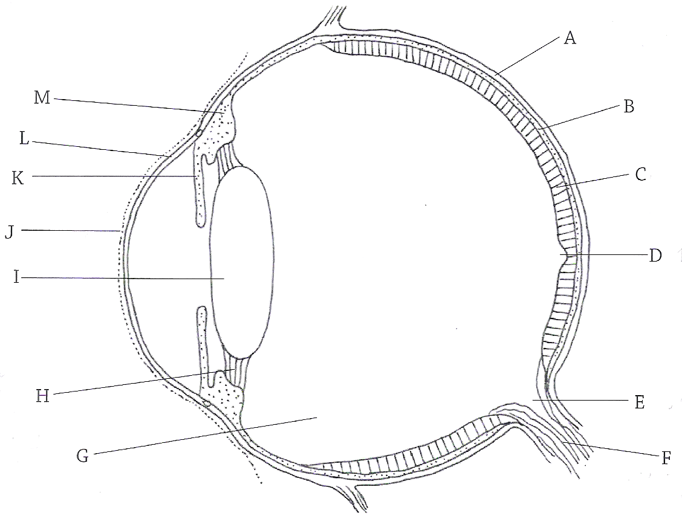

- Struktura A: beločnica.

- Struktura B: žilnica.

- Struktura C: mrežnica.

- Struktura D: rumena pega.

- Struktura E: slepa pega.

- Struktura F: vidni živec.

- Struktura G: steklovina.
- Struktura H: vlakna lečnega obešalnika.

- Struktura I: leča.

- Struktura J: veznica.

- Struktura K: šarenica.

- Struktura L: roženica.

- Struktura M: ciliarnik.

- Skozi katere dele očesa potuje svetloba do mrežnice:

- Svetloba potuje skozi roženico, lečo in steklovino (strukture L, I in G na sliki).

- Kaj je konjuktivitis:

- Konjuktivitis je vnetje očesne veznice - konjuktive.

- Oko, kot je prikazano na sliki, je prilagojeno na gledanje je blizu. Kakšna je sprememba leče, ko opazujemo oddaljene predmete? Katere mišice pri tem sodelujejo:

- Leča se ob tem zoži, razpotegne. Pri izbočenju in sploščenosti leče sodelujejo lečna vlakna in ciliarne mišice.
- Razložite kakšna je posledica plastovitosti leče:

- Ker je leča plastovita, je lom svetlobe večji.

- V katerem delu mrežnice se nahajajo le čepki:

- V predelu rumene pege se nahajajo le čepki - tu ni paličnic.

- Napišite, katere mišice očesa so prečnoprogaste in katere so gladke:

- Prečnoprogaste so mišice obračalke zrkla, ki se pritrjajo na beločnico na zunanji strani, gladke pa so krožne in radialne mišice v šarenici in ciliarniku.

- Kako so obrnjeni čutilni deli paličnic v mrežnici, v smeri prihajanja svetlobe ali stran od nje? Kako imenujemo tak tip očesa:

- Čutilni deli paličnic so v mrežnici obrnjeni stran od svetlobe, to imenujemo invertni tip očesa.

- Spodnja slika prikazuje uho človeka. Poimenujte s črkami poimenovane strukture:

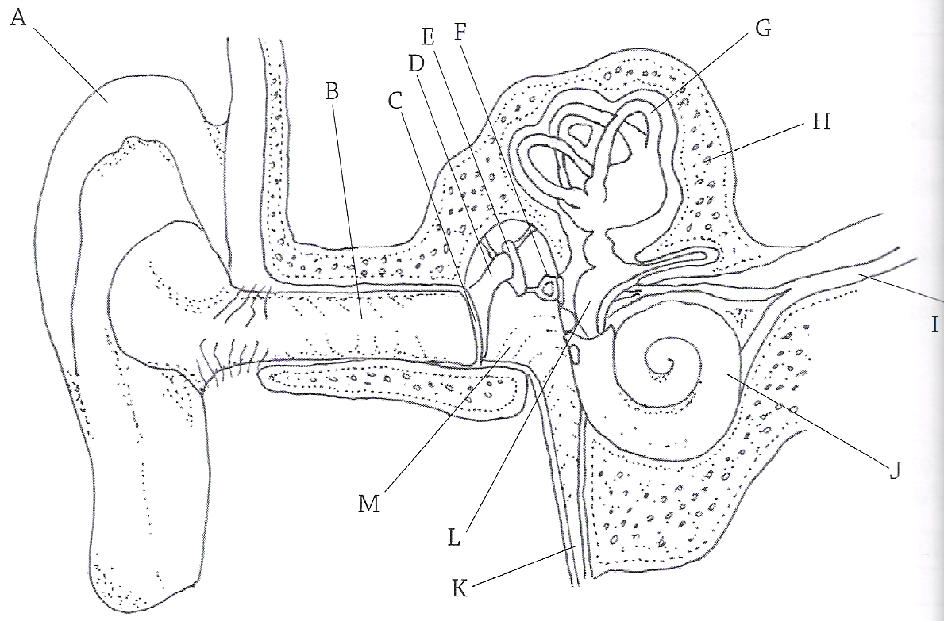

• Struktura A: uhelj.

• Struktura B: sluhovod.

• Struktura C: bobnič.

• Struktura D: kladivce.

• Struktura E: nakovalce.

• Struktura F: stremence.

• Struktura G: polkrožni kanal.

• Struktura H: kost senčnica.

• Struktura I: slušno-ravnotežni živec.

• Struktura J: polž.

• Struktura K: Evstahijeva cev.

• Struktura L: notranje uho.

• Struktura M: votlina srednjega ušesa.

- V katerem delu ušesa se nahaja tekočina in kje zrak:

- Zrak se nahaja v srednjem ušesu (struktura M na zgornji sliki), tekočina pa v notranjem ušesu (struktura L na zgornji sliki).

- Kje leži Cortijev organ in kakšna je njegova vloga:

- Cortijev organ leži na osnovni (bazilarni) membrani polža (strukture J na zgornji sliki), njegova vloga je zaznavanje različnih frekvenc nihanj osnovne membrane, ki so posledica nihanja koščic srednjega ušesa.

- Kakšna je vloga kladivca, nakovalca in stremenca:

- Kladivce, nakovalce in stremence (strukture D, E in F na zgornji sliki) delujejo kot gibljiv vzvod, preko katerega se prenese nihanje bobniča, ki ga povzroči zvočno valovanje, na ovalno okence. Nihanje se prenese preko ovalnega okenca na tekočino, ki zapolnjuje notranje uho.

- Kakšna je vloga Evstahijeve cevi:

- Vloga Evstahijeve cevi je izenačevanje tlaka v srednjem ušesu z zunanjim tlakom.

- Katero čutilo se nahaja v treh polkrožnih kanalih in kakšna je njegova vloga:

- V polkrožnih kanalih je čutilo za dinamično ravnotežje, s katerim zaznavamo spremembo hitrosti ali smeri gibanja, torej pospešek.

- Razložite, kaj bi se dogajalo, če bi bila v srednjem ušesu tekočina in ne zrak:

- Tekočina v srednjem ušesu bi otežila prenos tresljajev preko koščic srednjega ušesa, s tem bi zmanjšala občutljivost tega čutila in bi slabše slišali.

- Čutnice v Cortijevem organu so sekundarne. Kaj to pomeni:

- Za sekundarne čutnice je značilno, da nimajo podaljšanega aksona - po izvoru niso živčne celice.

